DESAIN SISTEM INFORMASI ADMINISTRASI BIMBINGAN KONSELING PADA SMA NEGERI 1 TEMPILANG DENGAN MODEL FAST

Anisah^{[1]}, Purnama Sari^{[2],} Herma^{[3]}, Purnama Sari^{[4]}
Program Studi Sistem Informasi ^{[1], [2],[ 3], [4]}
STMIK Atma Luhur
Pangkalpinang, Bangka Belitung
anisah@atmaluhur.ac.id^{[1]} , 1122500020@mahasiswa.atmaluhur.ac.id, 1122500023@mahasiswa.atmaluhur.ac.id, 1122500179@atmaluhur.ac.id

Abstract— Pendidikan di sekolah merupakan suatu hal yang sangat penting di era sekarang ini, pendidikan merupakan akar dari peradaban suatu bangsa yang bisa mendidik serta menciptakan benih-benih penerus bangsa yang berkualitas. Pendidikan merupakan suatu kebutuhan pokok setiap orang agar bisa menjawab tantangan kehidupan kedepan, dukungan teknologi informasi di dunia pendidikan untuk saat ini sudah banyak digunakan untuk membantu dalam hal pengurusan berkaitan dengan administrasi. Untuk saat ini, untuk proses administrasi bimbingan dan konseling yang ada pada SMA Negeri 1 Tempilang masih menggunakan sistem manual. Dengan masih menggunakan sistem manual tersebut, penyimpanan data yang berkaitan dengan bimbingan dan konseling kurang rapi, pada saat ingin membuat laporan bimbingan dan konseling membutuhkan waktu dalam hitungan hari, karena mesti membuka dokumen bimbingan konseling satu persatu. Selain itu, untuk menghitung total point pelanggaran yang dilakukan oleh siswa, maka dilakukan perhitungan secara manual, sehingga memungkinkan kesalahan dalam perhitungan poin pelanggaran yang sudah dilakukan oleh siswa jika melakukan pelanggaran berkaitan dengan tata tertib khususnya. Berdasarkan permasalahan tersebut, sebuah sistem yang terkomputerisasi yang terkoneksi dengan database untuk menampung data yang berkaitan dengan administrasi bimbingan dan konseling diperlukan sehingga semua data yang berkaitan dengan bimbingan dan konseling dapat tersimpan secara rapi dan pada saat ingin membuat laporan Bimbingan Konseling (BK) dapat dilakukan secara cepat sesuai dengan kebutuhan. Dalam melakukan analisis dan perancangan sistem menggunakan model FAST dengan alat bantu diagram UML dan untuk perancangan basis data menggunakan perancangan terstruktur dengan menggunakan model Entity Relationship.
Keywords—Sistem Informasi, Bimbingan dan Konseling, Diagram UML, Model Entity Relationship, Model FAST
I. PENDAHULUAN
Pendidikan di sekolah merupakan suatu hal yang sangat penting di era sekarang ini, pendidikan merupakan akar dari peradaban suatu bangsa yang bisa mendidik serta menciptakan benih-benih penerus bangsa yang berkualitas. Pendidikan merupakan suatu kebutuhan pokok setiap orang agar bisa menjawab tantangan kehidupan kedepan, dukungan teknologi informasi di dunia pendidikan untuk saat ini sudah banyak digunakan untuk membantu dalam hal pengurusan berkaitan dengan administrasi. Untuk saat ini, proses administrasi bimbingan dan konseling yang ada pada SMA Negeri 1 Tempilang masih menggunakan sistem manual. Dengan masih menggunakan sistem manual tersebut, penyimpanan data yang berkaitan dengan bimbingan dan konseling kurang rapi, pada saat ingin membuat laporan bimbingan dan konseling membutuhkan waktu dalam hitungan hari, karena mesti membuka dokumen bimbingan konseling satu persatu. Selain itu, untuk menghitung total point pelanggaran yang dilakukan oleh siswa, maka dilakukan perhitungan secara manual, sehingga memungkinkan kesalahan dalam perhitungan poin pelanggaran yang sudah dilakukan oleh siswa jika melakukan pelanggaran berkaitan dengan tata tertib khususnya.
Berdasarkan permasalahan tersebut, sebuah sistem yang terkomputerisasi untuk membantu bagian bimbingan dan konseling dalam mengelola data adminsitrasi bimbingan dan konseling diperlukan agar masalah yang terjadi bisa segera teratasi, terutama dalam hal pembuatan laporan bimbingan dan konseling serta dalam hal perhitungan point pelanggaran yang dilakukan oleh siswa bisa dilakukan dengan cepat dan mudah dan tidak memakan waktu yang lama karena semua data sudah tersimpan secara rapi di dalam database. Pada saat ingin memperoleh informasi yang berkaitan dengan administrasi bimbingan dan konseling, bisa dilakukan secara cepat dan akurat sesuai dengan kebutuhan.
Penelitian sebelumnya berjudul Rancang Bangun Sistem Informasi Bimbingan Konseling Dalam Upaya Peningkatan Pelayanan Terhadap Siswa[1]. Di dalam penelitian tersebut membahas bahwa sistem informasi bimbingan konseling dapat meningkatkan pelayanan kepada siswa yang dapat digunakan untuk mencatat perkembangan siswa selama melakukan studi di sekolah. sehingga selama masa studi data perkembangan siswa dapat terkontrol dengan baik.[1]
Penelitian sebelumnya dengan judul: Pemodelan Sia Bimbingan Konseling Dan Poin Pelanggaran Siswa Berbasis Desktop Studi Kasus Smk Bina Bangsa Tangerang[2]. Dalam penelitian ini menyimpulkan bahwa Adanya sistem informasi administrasi (SIA) bimbingan konseling dan poin pelanggaran siswa berbasis desktop maka semua data bimbingan konseling dan poin pelanggaran dapat disimpan dengan aman serta memudahkan koordinator BK melakukan proses administrasi seperti melakukan proses menyimpan, merubah dan mencetak pelanggaran siswa, mencetak surat panggilan orang tua, melihat history pelanggaran siswa dan proses mencari data dan pembuatan laporan kepada kepala sekolah dapat dilakukan secara cepat.[2]

II. METODOLOGI PENELITIAN
Metodologi penelitian yang digunakan dalam penelitian ini adalah dengan menggunakan model FAST(Framework For The Application Of System Thinking). FAST adalah sebuah kerangka kerja yang cukup fleksibel untuk berbagai jenis proyek dan strategi. Pengembangan model FAST dilakukan secara berurutan yaitu melalui tahapan definisi lingkup, analisa masalah, analisa persyaratan, desain logis, analisa keputusan, desain fisik & integrasi, kontruksi & pengujian, instalasi & pengiriman. Pengembangan ini bersifat daur hidup karena setelah selesai tahap implementasi dan pemeliharaan maka sistem akan memberikan umpan balik ke analisis yang dirancang, sehingga tahapan tersebut terus menerus dilakukan untuk penyempurnaan sistem[3].
Sedangkan metode yang digunakan menggunakan metode berorientasi objek untuk tahapan analisi dan perancangan menggunakan metode berorientasi objek dengan menggunakan alat bantu diagram Unified Modelling Language (UML). Untuk perancangan basis data menggunakan perancangan terstruktur dengan menggunakan model Entity Relationship (ER Modelling) dengan menggunakan Entity Relationship Diagram (ERD). ER Modelling merupakan sebuah pendekatan top-bottom di dalam perancangan basis data, yang dimulai dengan mengidentifikasikan data-data terpenting yang disebut dengan entitas, dan hubungan antara entitas yang satu dengan entitas yang lain yang digambarkan dengan suatu model[4].
Adapun tahapan yang dilakukan dalam penelitian ini adalah sebagai berikut:
a. Definisi Lingkup
Merupakan tahapan persiapan untuk mengetahui kebutuhan sistem dengan melakukan pengumpulan data yang diperlukan dengan menggunakan teknik wawancara untuk memperoleh informasi yang diinginkan.
b. Analisis Masalah (Problem Analysis).
Dalam tahap ini, dilakukan Analisis masalah yang ditemukan pada sistem yang berjalan berdasarkan informasi yang diperoleh dari tahapan sebelumnya. Untuk dilakukan pemecahan masalah berdasarkan permasalah yang ada pada sistem yang berjalan, sehingga dapat mengatasi permasalah sistem berjalan.
c. Analisis Kebutuhan (Requirements Analysis).
Berdasarkan masalah yang ditemukan pada sistem yang berjalan, dilakukan analisis kebutuhan sistem untuk kebutuhan sistem yang diusulkan. Dalam Tahap ini, penggambaran sistem yang berjalan menggunakan diagram aktifitas(Activity Diagram). Acticity Diagram merupakan sebuah diagram yang menggambarkan suatu aliran kerja atau proses bisnis dari suatu sistem[5]. dan penggambaran kebutuhan sistem menggunakan use case Diagram. Use case diagram pada dasarnya digunakan untuk mengetahui fungsi apa saja yang ada di dalam sebuah sistem informasi dan siapa saja yang berhak menggunakan fungsi-fungsi tersebut.[5]
d. Desain Logis (Logical Design).
Dalam Tahap ini, dilakukan penerapan apa yang sudah menjadi kubutuhan sistem yang diusulkan, melakukan perancangan basis data dengan menggunakan model entity relationship (ER Modelling) dengan menggunakan Entity Relationship Diagrams (ERD).
e. Analisis Keputusan (Descision Analysis).
Pemantapan untuk melanjutkan ke tahapan selanjutnya setelah melakukan tahapan analisis dan perancanga sistem.
f. Desain Fisik (Physical Design).
Melakukan implementasi berdasarkan analisis sistem dan perancangan sistem yang sudah dilakukan.
g. Pengujian
Implementasi sistem yang sudah dilakukan kemudian dilakukan pengujian apakah sudah sesuai dengan kebutuhan.

III. HASIL DAN PEMBAHASAN
Proses bisnis sistem berjalan sistem penerimaan siswa baru yang ada pada SMK N 1 Kelapa dapat dilihat pada diagram activity di bawah ini:
- Activity Diagram Pencatatan Bimbingan Konseling

Gambar 1. Activity Diagram Pencatatan Bimbingan Konseling

Gambar 1: Menjelaskan mengenai proses pencatatan bimbingan konseling. Bagian BK akan mencatat data pelanggaran yang dilakukan siswa, dimana setiap pelanggaran mempunyai bobot yang akan menentukan bentuk sanksi apa yang akan diberikan kepada siswa tersebut sesuai dengan range bobot yang sudah ditentukan. Jika rangenya nilai 0-25 maka bentuk sanksinya berupa teguran. Jika rangenya nilai 26-75 diberi hukuman (menyesuaikan: cuci wc atau sapu halaman). Jika range nya 76-99 maka bentuk sanksinya dengan memanggil orang tua yang bersangkutan. Jika range nya 100 atau lebih maka akan dianjurkan untuk melakukan mutasi atau pindahan.

- Activity Diagram Proses pembuatan Laporan BK
Gambar 2. Activity Diagram Proses Pembuatan Laporan BK

Gambar 2: menjelaskan tentang proses Pembuatan Laporan BK, dimana Bagian BK akan membuat laporan BK untuk kemudian diserahkan kepada bagian kesiswaan.

Berdasarkan hasil analisis sistem yang berjalan diperoleh kebutuhan sistem usulan yang penggambarannya dapat dilihat pada gambar di bawah ini:
Gambar 3. Use case Diagram Sistem Informasi Administrasi Bimbingan Konseling
Gambar 3: menjelaskan tentang kebutuhan sistem ususlan sistem informasi administrasi Bimbingan Konseling (BK) yang terdiri dari pendataan data siswa, pendataan data pelanggaran, Pendataan data BK, cetak surat teguran jikabobot pelanggaran >0 dan <=25, cetak surat Pemanggilan orang tua jika bobot Pelanggaran >25 dan <=75, entry surat permohonan pindah, cetak Surat Keterangan Pindah jika bobot pelanggaran >=100, dan cetak Laporan Bimbingan Konseling(BK) yang nantinya akan dilaporkan kepada kepala Bagian kemahasiswaan
Adapun hasil perancangan basis data yang dilakukan berdasrkan kebutuhan sistem usulan penggambarannya dapat dilihat pada gambar 4 berikut ini:
Gambar 4. Entity Relationship Diagram (ERD)

Gambar 4. Merupakan bagaimana hubungan antara satu data dengan data yang lain berdasarkan analisis dokumen sistem berjalan yang kemudian dirancang sesuai dengan kebutuhan sistem usulan .
Berdasarkan hasil perancangan basis data dengan menggunakan Diagram ERD tersebut, didapat Logical Record Structure yang nantinya akan diimplementasikan dengan menggunakan Database Management System (DBMS) My SQL. Yang penggambaran Logical Record Structure(LRS) dapat dilihat pada gambar 5 di bawah ini:

Gambar 5. Logical Record Structure (LRS)

Gambar 5: database Sistem informasi administrasi BK membutuhkan 8 tabel untuk menampung data yang dibutuhkan pada sistem yang diusulkan yang terdiri dari tabel siswa, tabel BK, Tabel Pelanggaran, tabel isi, tabel surat teguran, tabel surat panggilan ortu, tabel surat permohonan pindah, tabel surat keterangan pindah.
Adapun perancangan antar muka yang dirancang dapat dilihat pada gambar berikut ini:

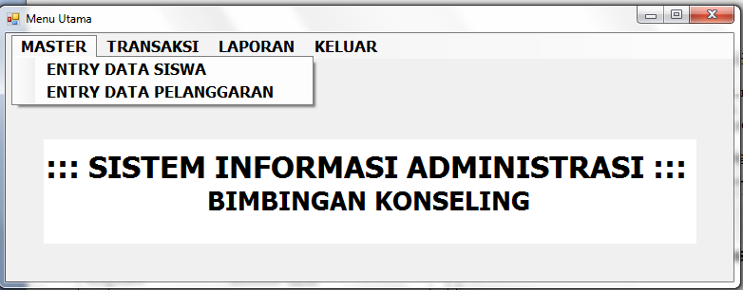
Gambar 6. Rancangan Layar Menu Master
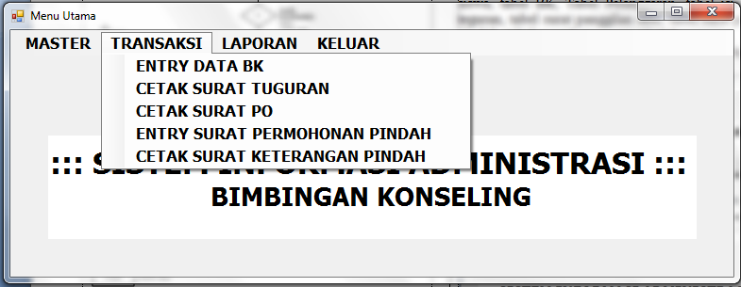
Gambar 7. Rancangan Layar Menu Transaksi
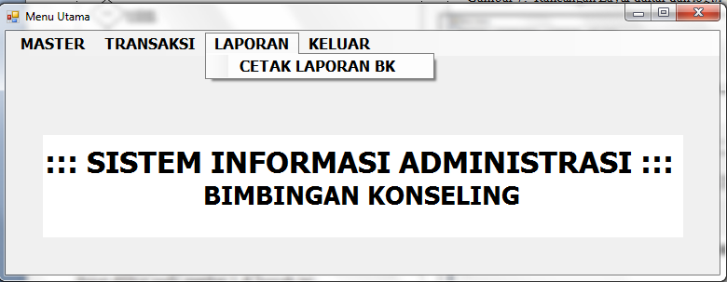
Gambar 8. Rancangan Layar Menu Laporan BK
Gambar 6,7,8: merupakan rancangan layar usulan menu utama yang terdiri dari menu master dengan sub menu entry data siswa, entry data pelanggaran. Menu transaksi dengan sub menu entry data BK, cetak surat teguran, cetak surat panggilan ortu, entry surat permohonan pindah, dan cetak surat keterangan pindah. Sedangkan menu laporan terdiri dari sub menu cetak laporan BK. Yang mana user atau aktor utama yang menjalankan sistem ini nantinya adalah bagian BK yang diimplementasikan dengan menggunakan VB.Net dengan menggunakan DBMS MySQL.
Setelah dilakukan implementasi, akan dilakukan pengujian apakah aplikasi sistem administrasi bimbingan konseling tersebut sudah sesuai dengan kebutuhan. Berikut ini tabel hasil pengujian perangkat lunak yang sudah dilakukan.
Tabel 1. Tabel Hasil Pengujian Perangkat Lunak
Skenario Pengujian | Hasil Yang Diharapkan | Hasil Pengujian
Menjalankan tiap menu yang terdapat pada sistem yang aktor utamanya adalah bagian BK | sistem akan menampilkan sesuai dengan menu yang dipilih oleh user ( mulai dari menu master, menampilkan entry data siswa, entry data pelanggaran. Menu transaksi menampilkan entry data BK, Cetak surat Teguran, cetak surat panggilan ortu, entry permohonan pindah dan cetak surat keterangan pindah. dan menu laporan menampilkan cetak laporan BK. | Sesuai dengan yang diharapkan
User (bagian BK) melakukan penginputan data master dan transaksi yang berkaitan dengan sistem informasi yang dirancang dan menekan tombol simpan. | Data akan tersimpan ke database | Sesuai dengan yang diharapkan
User( bagian BK) melakukan pencetakan untuk surat teguran, surat panggilan orang tua, surat keterangan pindah dan pencetakan laporan BK dengan menekan tombol cetak. | Output/cetakan akan ditampilkan | Sesuai dengan yang diharapkan

KESIMPULAN
Adapun kesimpulan yang dapat diambil adalah sebagai berikut:
- Sistem yang masih menggunakan sistem yang manual dapat ditingkatkan menjadi sebuah sistem yang terkomputerisasi untuk bisa mengatasi permasalahan yang ada pada sistem yang berjalan sehingga penyimpanan yang sebelumnya masih belum rapi karena belum menggunakan database dapat disimpan dengan rapi dengan menggunakan database sehingga pada saat ingin mencari data yang diinginkan akan dapat dengan mudah untuk menemukannya.
- Sistem informasi yang terkomputerisasi dapat membantu bagian BK dalam mengelola data yang berkaitan dengan administrasi bimbingan konseling sehingga pada saat ingin membuat laporan BK dapat dengan cepat untuk membuatnya, dan semua informasi yang berkaitan dengan bimbingan konseling dapat diperoleh secara cepat dan mudah sesuai dengan kebutuhan.

Daftar pustaka
[1]Lisna Zahrotun, Utaminingsih Linarti,Rancang Bangun Sistem Informasi Bimbingan Konseling Dalam Upaya Peningkatan Pelayanan Terhadap Siswa Seminar Nasional Informatika 2015 UVN Veteran Yogyakarta 14 Nopember 2015, ISSN:1979-2328
[2] Safitri Juanita , Reza Wibisono .2019. “Pemodelan Sia Bimbingan Konseling Dan Poin Pelanggaran Siswa Berbasis Desktop Sudi Kasus Smk Bina Bangsa Tangerang”. ,Jurnal MNEMONIC Vol. 2, No. 1.
[3] Whitten, Jeffery L., 2004. Metode Desain dan Analisis Sistem. Yogyakarta: ANDI.
[4] Indrajani. 2014. “Database System Case Study All In One. Elex Media Komputindo
[5] Rosa A.S M.Shalahuddin. 2015.” Rekayasa Perangkat Lunak”. Informatika

